MỤC LỤC

LỜI CẢM ƠN 3

A. GIỚI THIỆU 4

I. Tên dự án và lý do chọn đề tài 4

II. Mục đích đề ra 4

III. Yêu cầu 4

B. GIẢI PHÁP 4

I. Nghiên cứu và phân tích đề tài 4

II. Các Framework và công nghệ được sử dụng: 4

III. Database: 5

IV. Quản lý Source Code: 5

C. PHÂN TÍCH HỆ THỐNG 5

I. Use Case Diagram 5

II. Class Diagram 6

III. ER Diagram 7

D. MÔ TẢ CHỨC NĂNG 7

I. Đối với Guest 7

1) View promotion 7

2) View products 8

3) View product detail 8

4) View all products 9

5) View products by Brand 9

6) View products hot 9

7) Compare two products 9

8) Subscribe 10

9) Cart 10

10) Check-out 10

11) Search 11

12) Register 11

II. Đối với User 11

1) Login 11

2) View owner orders 12

3) Change account infor 12

4) Log-out 12

5) View Favorite Products 13

E. KẾT QUẢ 14

I. Trang home. 14

II. Trang Store 15

III. Bảng Compare 16

IV. Product Detail 16

V. Cart and Check-out 17

VI. Login and Register 17

VII. User Features 18

F. KẾT LUẬN VÀ MỞ RỘNG 19

G. TÀI LIỆU THAM KHẢO 19

LỜI CẢM ƠN

Sau thời gian lao động và học tập tích cực tại IVIETTECH - trung tâm đào tạo lập trình viên chuyên nghiệp, cùng với sự cố gắng của bản thân và sự dìu dắt tận tâm của các thầy cô giáo trong trường em đã sắp hoàn thành xong khóa học. Dù còn nhiều điều cần phải học hỏi nhưng với lượng kiến thức mà các thầy cô đã nhiệt tình truyền đạt thì hôm nay sinh viên khóa [PR28] sắp ra trường mang theo sự nhiệt tình và tậm tâm của các thầy cô trong trường đang nung nấu nhiều ước mơ hoài bão góp ích cho đời.

Em xin chân thành cảm ơn các thầy giáo, cô giáo tại IVIETTECH đã truyền đạt cho em những kiến thức và kinh nghiệm quý báu để có thể hoàn thành được đồ án này và các bài thi trong gần một năm học vừa qua.

Đặc biệt, em xin được bày tỏ sự cám ơn chân thành nhất tới thầy giáo: **Lê Đức Anh** đã dày công hướng dẫn em trong suốt quá trình nghiên cứu và giúp đỡ em hoàn thành đồ án này một cách tốt nhất.

Cảm ơn gia đình và bạn bè đã giúp đỡ em trong thời gian học , nghiên cứu và thực hiện đồ án.

**Một lần nữa em xin chân thành cảm ơn !**

**Sinh viên thực hiện**

**NGUYỄN NGỌC MẪN**

# GIỚI THIỆU

1. Tên dự án và lý do chọn đề tài

Hiện tại, trong thời kì công nghệ 4.0 thì nhu cầu mua hàng trực tuyến tăng cao vì vậy đòi hỏi các công ty thương mại phải có website để quảng bá thương hiệu cũng như kinh doanh sản phẩm đúng theo nhu cầu của khách hàng. Cho nên em đã chọn dự án bán hàng online, đây là dự án về một Website kinh doanh Laptop với cái tên **MC-Shop.**

1. Mục đích đề ra

* Xây dựng trang bán hàng trực tuyến.
* Chăm sóc khách hàng online.
* Phát triển thương hiệu.

1. Yêu cầu

* Xây dựng một website bán hàng chuyên nghiệp.
* Hỗ trợ đặt hàng và thanh toán trực tuyến.

# GIẢI PHÁP

1. Nghiên cứu và phân tích đề tài

Để có một cái nhìn tổng quan hơn về hệ thống của mình thì em đã tham khảo đến một số website bán hàng online. Từ đó, phác thảo nên các chức năng cơ bản cho hệ thống của mình cùng với những kiến thức đã học để tạo được một phần mềm có chức năng gần giống như thực tế.

1. Các Framework và công nghệ được sử dụng:

Sử dụng mô hình Web-MVC để phát triển ứng dụng web vì các ưu điểm:

* Giúp chia hệ thống ra thành từng phần, dễ dàng phát triển.
* Chia thành nhiều module nhỏ nên có thể chia việc cho nhiều người làm chung dự án.
* Dễ dàng debug.

Các framework, công nghệ sử dụng: Spring Core, Spring WebMVC, Spring JPA, Bootstrap, Font Awesome, Hibernate, Tomcat, Javascrip ….

1. Database:

Database sử dụng để lưu và truy xuất dữ liệu là My Sql.

1. Quản lý Source Code:

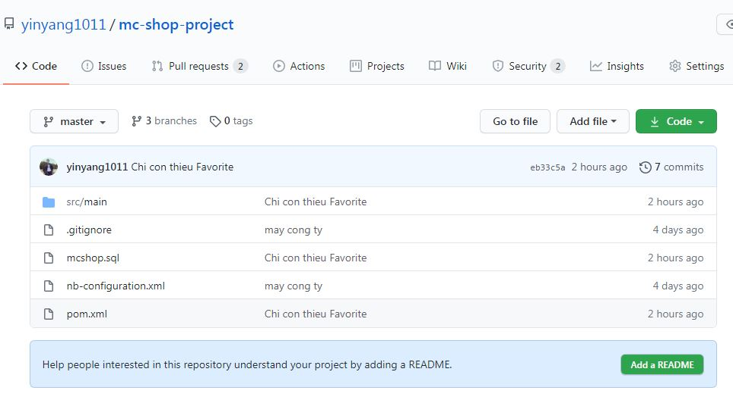Sử dụng Github để quản lý, lưu trữ Source Code để tránh tối thiểu những rủi ro không đáng có.

# PHÂN TÍCH HỆ THỐNG

1. Use Case Diagram

Dưới đây là mô hình Use Case Diagram, thể hiện tất cả các chức năng của các actor trong hệ thống.

Admin với quyền: Manager Account.

Seller với quyền: Manager Orders, Manager Chat.

User với quyền: Manager Owner Orders, Change Account Information và tất cả các quyền của Guest.

Guest với quyền: View Home, View Product Detail, Search Product, View Promotion, Manager Shopping Cart, Register, Check out.

1. 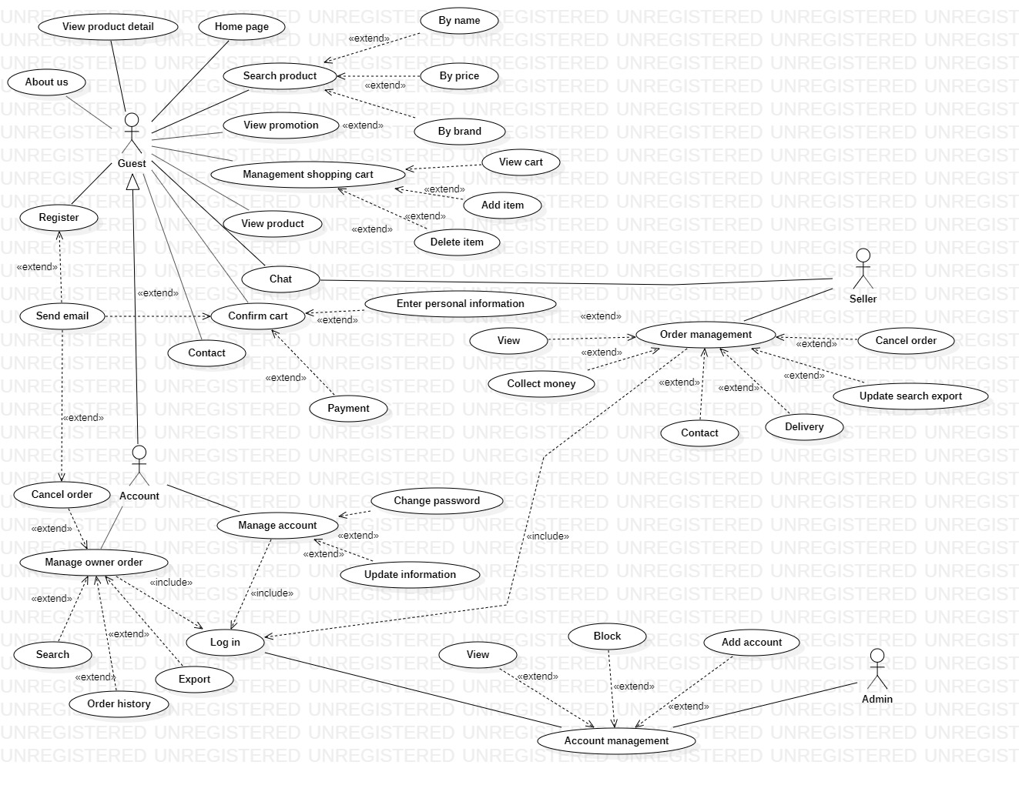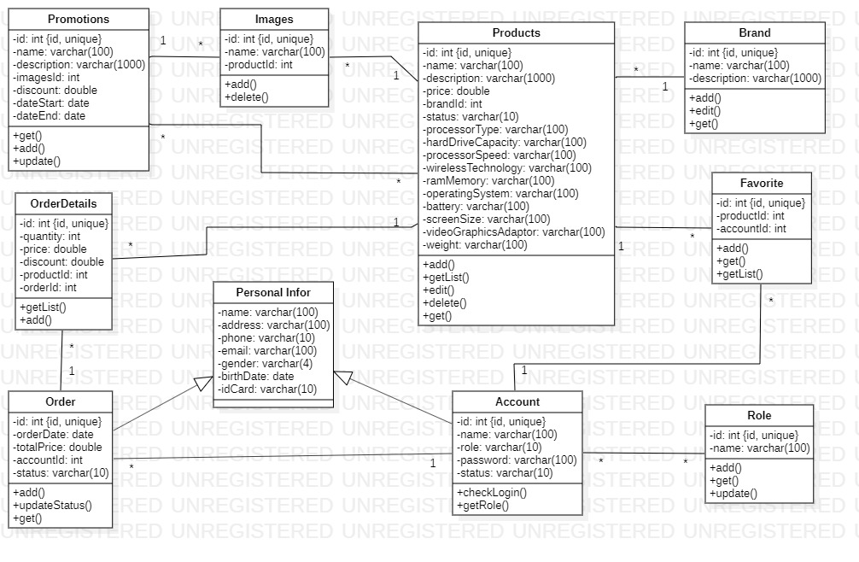Class Diagram

Đây là mô hình Class Diagram, thể hiện tất cả các chức năng của các thực thể trong hệ thống.

1. ER Diagram

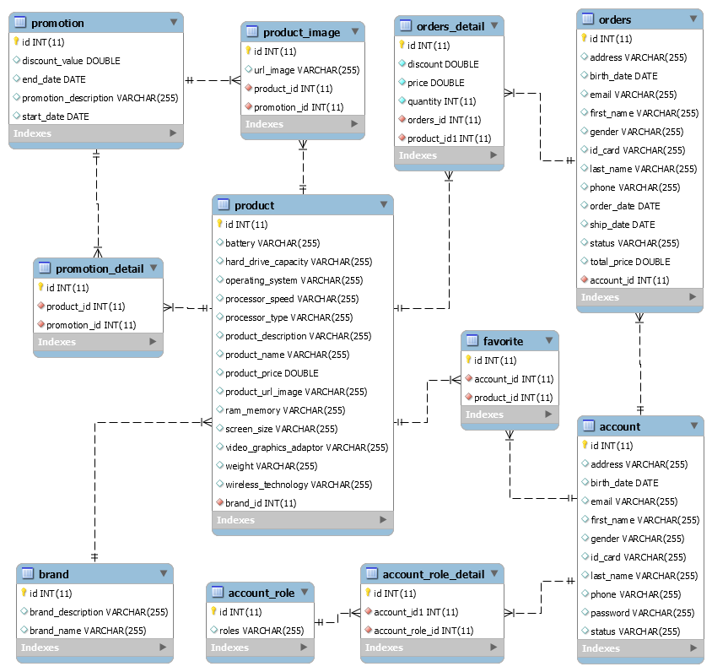Với các phân tích từ Use Case Diagram và Class Diagram. Ta tiến hành tạo các bảng dữ liệu tương ứng trong cơ sở dữ liệu.

# MÔ TẢ CHỨC NĂNG

MC-Shop Project là website bán hàng phía User/Guest

1. Đối với Guest
2. View promotion

* Mô tả:

Thuộc trang Home page - Hiển thị banner quảng cáo về các sản phẩm đang trong thời gian khuyến mãi.

* Luồng chạy:

Khi khách hàng click vào banner thì Controller sẽ tiếp nhận yêu cầu và trả về một list danh sách các sản phẩm đang khuyến mãi. Sau đó gửi lên View – Jsp để hiển thị cho khách hàng.

* Chức năng:

Trên mỗi hình ảnh sản phẩm đều hiện rõ khuyến mãi bao nhiêu % cùng giá tiền cũ và mới để khách hàng dễ dàng so sánh.

1. View products

* Mô tả:

Hiển thị các sản phẩm một cách trực quan và bắt mắt bằng một list danh sách dưới dạng Carousel.

* Luồng chạy:

Các trang trong project khi được link đến thì controller sẽ lấy danh sách các sản phẩm sau đó gửi lên View - Jsp hiển thị lên màn hình.

* Chức năng:

Khách hàng có thể thêm sản phẩm tương ứng vào danh sách yêu thích, so sánh sản phẩm, xem chi tiết hay thêm vào giỏ hàng.

1. View product detail

* Mô tả:

Hiển thị trang thông tin chi tiết cho một sản phẩm được chọn.

* Luồng chạy:

Khi khách hàng click vào nút View/ hoặc tên sản phẩm ở list sản phẩm trên trang Home hoặc bất kì trang nào trong Project. Thì Controller sẽ nhận yêu cầu kèm với Id tương ứng của sản phẩm đó. Sau khi xử lý sẽ trả về trang chi tiết sản phẩm.

* Chức năng:

Khách hàng có thể xem chi tiết về thông số kĩ thuật của sản phẩm, xem list ảnh sản phẩm cũng như mô tả về sản phẩm. Sau đó nếu vừa ý, khách hàng có thể mua sản phẩm với số lượng chỉ định.

1. View all products

* Mô tả:

Trang hiển thị tất cả sản phẩm hiện có.

* Luồng chạy:

Khi khách hàng click vào nút **Store** trên thanh Navigator/ link quảng quảng trên trang Home,… Controller sẽ nhận yêu cầu sau đó sẽ list ra toàn bộ danh sách sản phẩm và gửi thông tin lên để View hiển thị. Sản phẩm có thể được sắp xếp theo **giá tăng hoặc giảm dần.**

* Chức năng:

Khách hàng có thể xem toàn bộ sản phẩm ở trang này với cách sắp xếp tùy chọn. Sau đó nếu vừa ý có thể thực hiện các chức năng khác tương ứng.

1. View products by Brand

* Mô tả:

Hiển thị list các sản phẩm dựa trên Brand.

* Luồng chạy:

Khi khách hàng click vào tên các Brand tương ứng thì controller sẽ xử lý và trả về một list các sản phẩm tương ứng.

* Chức năng:

Xem sản phẩm theo Brand.

1. View products hot

* Mô tả:

Hiển thị list sản phẩm được mua nhiều nhất

* Luồng chạy:

Hệ thống sẽ tự động lấy danh sách 5 sản phẩm có đơn đặt hàng nhiều nhất và hiển thị lên view tương ứng.

* Chức năng:

Xem các sản phẩm có lượng mua nhiều nhất để dễ dàng chọn lựa.

1. Compare two products

* Mô tả:

So sánh hai sản phẩm

* Luồng chạy:

Nhận Id tương ứng và hiển thị trang so sánh hai sản phẩm.

* Chức năng:

So sánh thông số sản phẩm.

1. Subscribe

* Mô tả:

Khách hàng có thể đăng ký theo dõi trang web.

* Luồng chạy:

Nhận email từ khách hàng sau đó gửi mail theo link mail vừa nhận được.

* Chức năng:

Gửi Email chăm sóc khách hàng.

1. Cart

* Mô tả:

Khách hàng có thể mua và quản lý giỏ hàng mà không cần đăng ký Account.

* Luồng chạy:

Nhận Id tương ứng và add sản phẩm vào giỏ hàng. Lưu danh sách sản phẩm trong session. Hiện thị tổng giá tiền dựa trên khuyến mãi hiện có.

* Chức năng:

Xóa sản phẩm trong giỏ hàng, thêm số lượng sản phẩm muốn mua tương ứng.

1. Check-out

* Mô tả:

Khách hàng tiến hành thanh toán.

* Luồng chạy:

Hệ thống nhận dữ liệu khách hàng (đã được validation) từ trang Check-out và lưu dữ liệu đơn hàng vào Database. Sau đó gửi mail xác nhận đơn hàng đến khách hàng.

* Chức năng:

Validation form, gửi mail xác nhận, chuyển trạng thái đơn hàng.

1. Search

* Mô tả:

Tìm kiếm sản phẩm theo các điều kiện tương ứng.

* Luồng chạy:

Nhận chuỗi khách hàng nhập cùng với yêu cầu, tìm kiếm trong database theo tiêu chí và trả về list sản phẩm.

* Chức năng:

Tìm sản phẩm theo tên sản phẩm, chip và ram

1. Register

* Mô tả:

Khách hàng tiến hành đăng ký tài khoản để lưu thông tin và thuận tiện trong việc mua hàng sau này.

* Luồng chạy:

Nhận thông tin được người dùng gửi vào, kiểm tra hợp lệ, tạo đối tượng account mới và lưu tất cả vào database, gửi confirm email cho người dùng.

* Chức năng:

Thành công: Hiện thông báo yêu cầu check mail.

Thất bại: ở lại trang register, thông báo lỗi cho người dùng.

1. Đối với User
2. Login

* Mô tả:

Khách hàng phải login để dùng được thêm các chức năng.

* Luồng chạy:

Hệ thống tìm thông tin email, password và trạng thái Account trong database để so khớp, nếu đúng thì tạo session mới với email đó.

* Chức năng:

Login thành công: chuyển đến trang đích, mặc định là trang chức năng Account.

Login thất bại: về lại trang Sign In, thông báo lỗi.

1. View owner orders

* Mô tả:

Khách hàng thành viên xem lịch sử mua sắm.

* Luồng chạy:

Hệ thống danh sách đơn hàng đựa trên accountId của User tương ứng. Sau đó trả về danh sách đơn hàng.

* Chức năng:

Xem lịch sử đơn hàng, xem trạng thái đơn hàng. Nếu trạng thái chưa xác nhận khách hàng thành viên tiến hành xác nhận đơn hàng ở Email.

1. Change account infor

* Mô tả:

Khách hàng thành viên tiến hành thay đổi thông tin tài khoản.

* Luồng chạy:

Nhận các thông tin mới từ khách hàng thành viên sau đó lưu vào Database với email tương ứng. Email không thể thay đổi. Chỉ có thể thay đổi các thông tin khác.

* Chức năng:

Báo lỗi cho người dùng nếu có thông tin không hợp lệ.

1. Log-out

* Mô tả:

Khách hàng thành viên đăng xuất tài khoản.

* Luồng chạy:

Nhận accountId tương ứng. Tiến hành xóa session tương ứng. Sau đó trả về trang Sign In.

* Chức năng:

Đăng xuất tài khoản.

1. View Favorite Products

* Mô tả:

Khách hàng thành viên xem danh sách sản phẩm yêu thích.

* Luồng chạy:

Yêu cầu đăng nhập trước khi sử dụng chức năng xem và thêm sản phẩm ưa thích. Hệ thống sẽ nhận productId tương ứng và lưu dữ liệu vào Database. Nếu sản phẩm đã có trong danh sách sản phẩm yêu thích thì sẽ hiện thông báo. Nếu sản phẩm thêm mới vào danh sách thì sẽ link đến trang favorite.

* Chức năng:

Thêm, xóa và xem danh sách sản phẩm.

# KẾT QUẢ

1. Trang home.

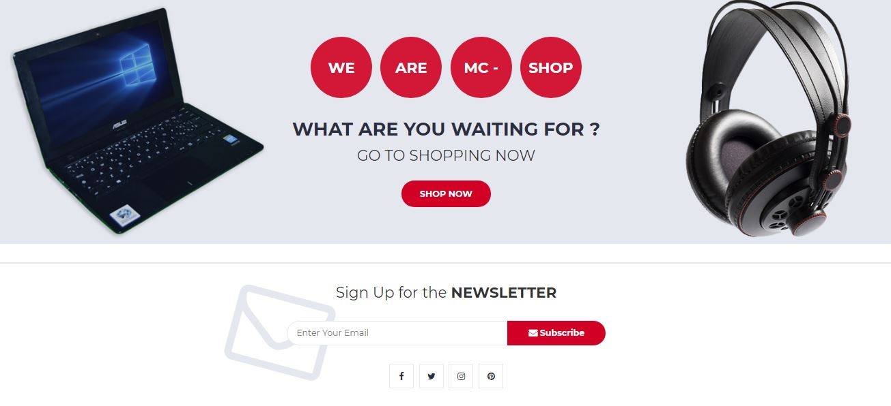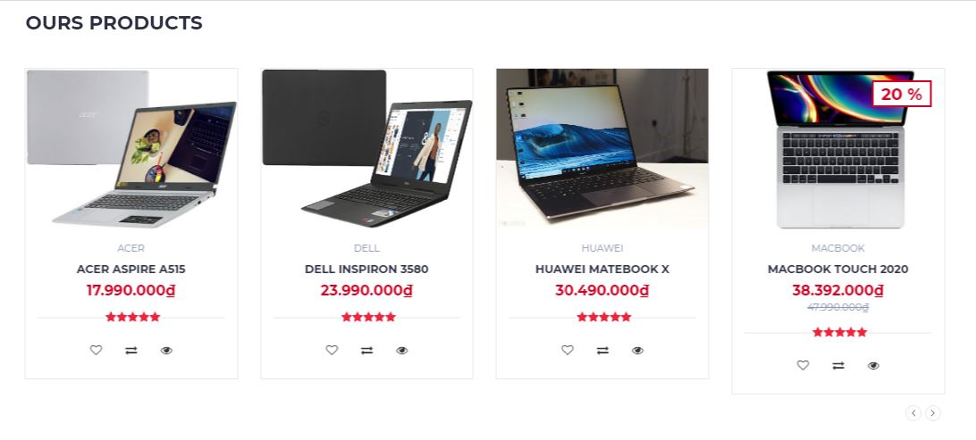

1. 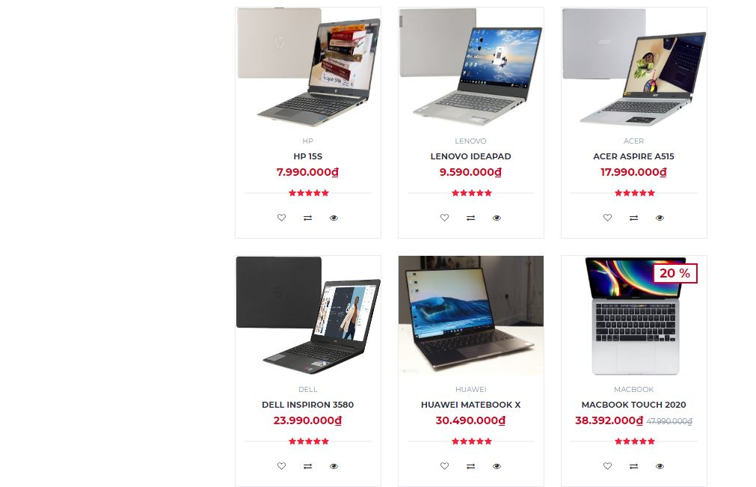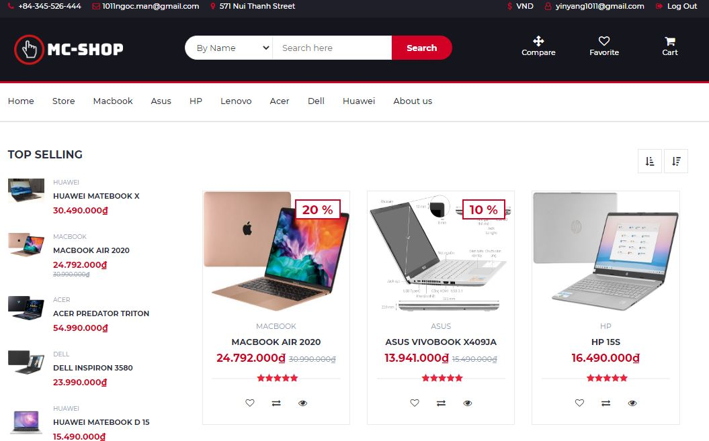Trang Store

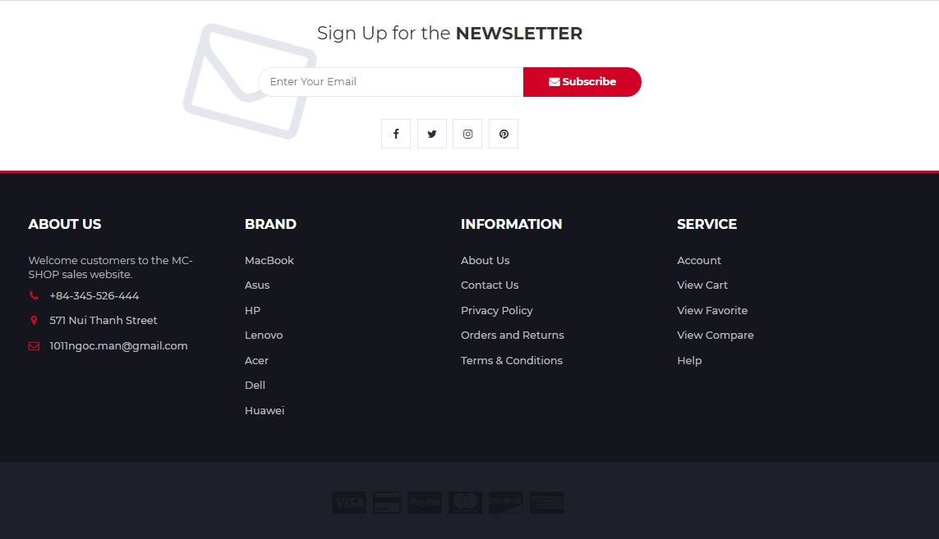

1. Bảng Compare

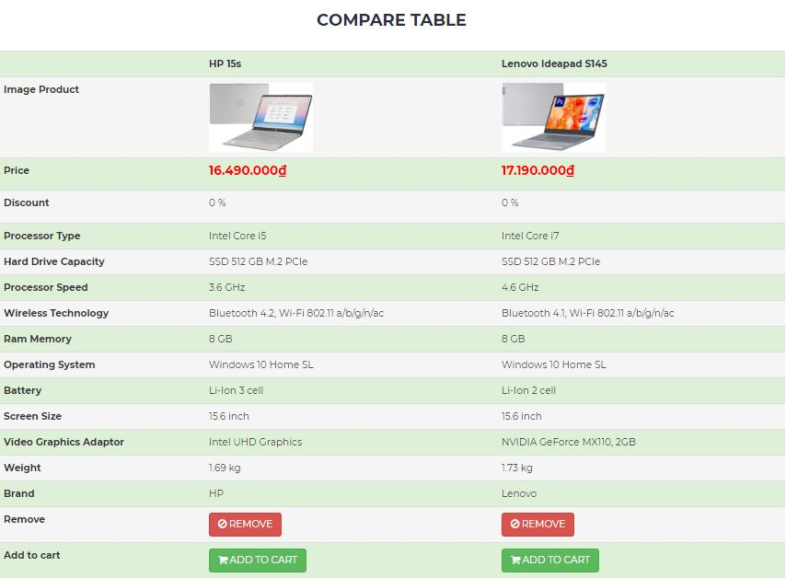

1. Product Detail

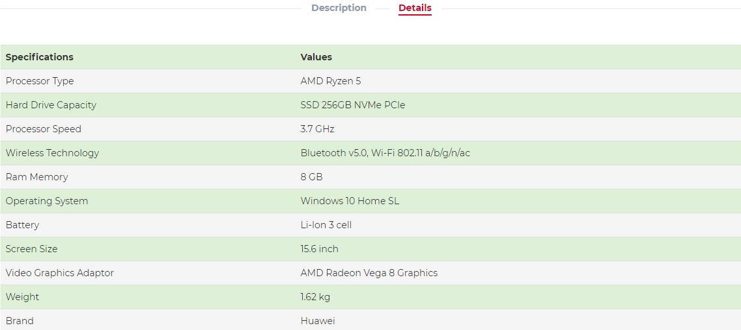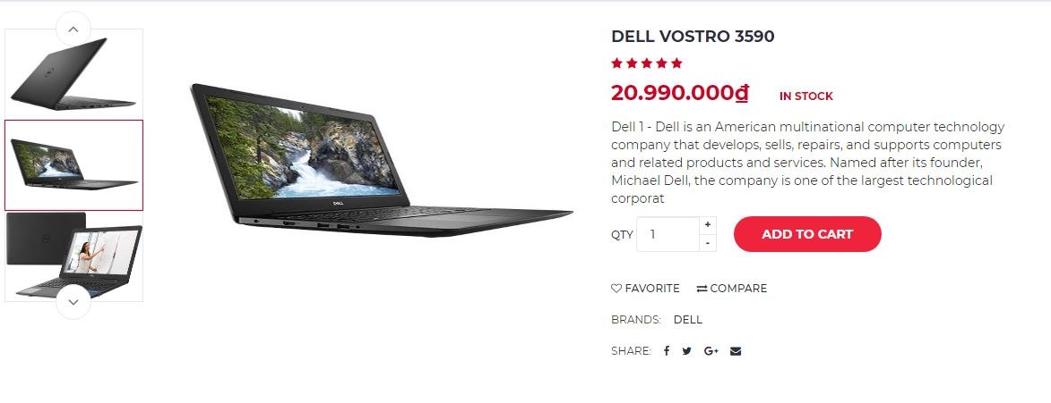

1. Cart and Check-out

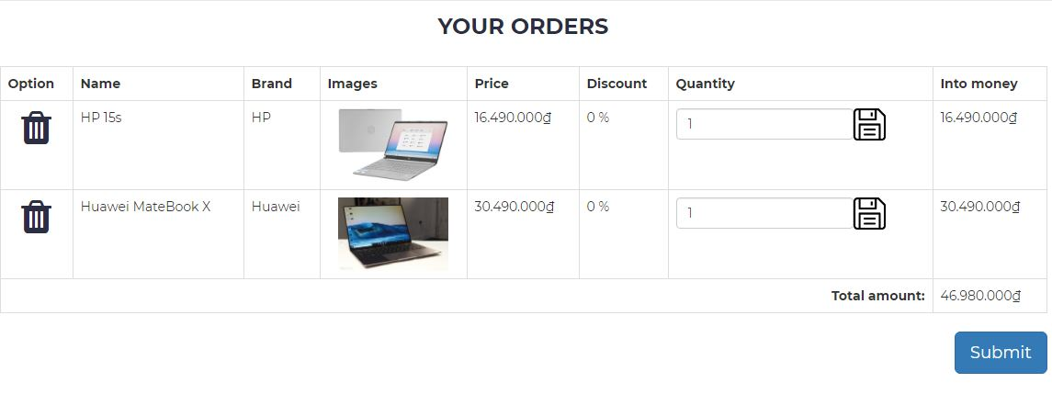

# 

1. Login and Register

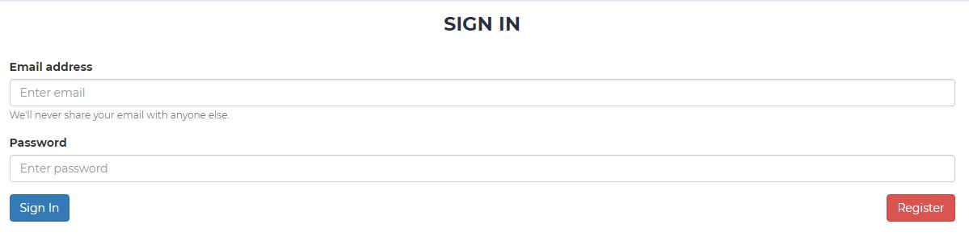

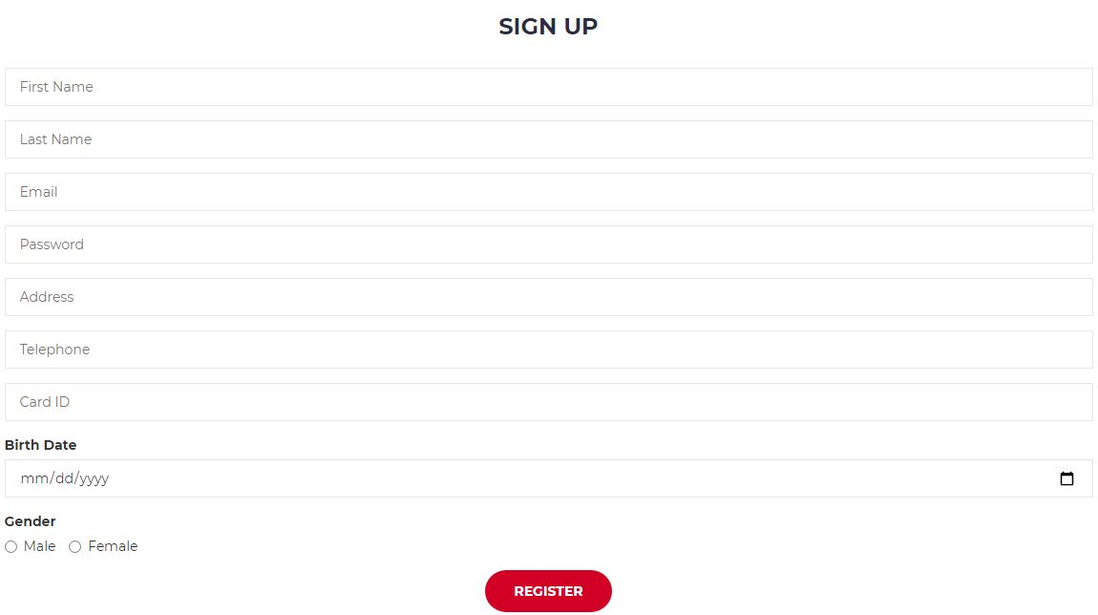

1. User Features

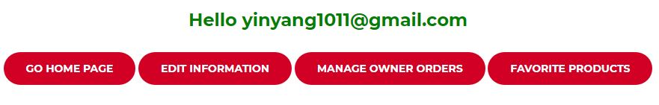

# 

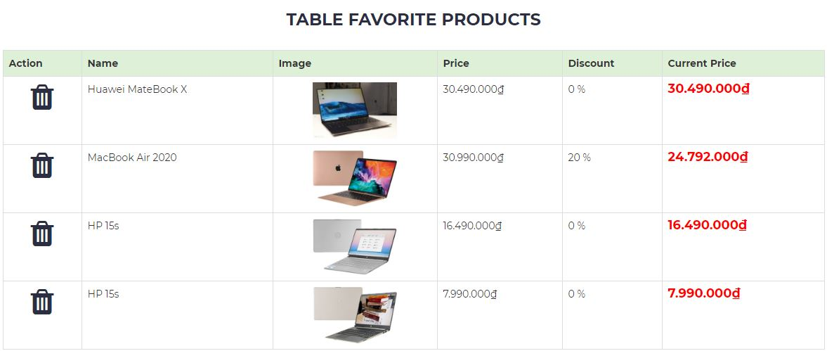

# KẾT LUẬN VÀ MỞ RỘNG

Trong dự án này, em đã sử dụng những kiến thức đã học và sự tìm tòi cùng với sự hướng dẫn nhiệt tình của thầy đã hoàn thành đồ án, có sử dụng mô hình MVC, Spring Framework, Bootstrap, jquery, Javascrip,….

Tuy dự án này chưa có tính ứng dụng cao trong thực tế nhưng cũng đã khái quát được các chức năng của một hệ thống khách sạn.

Kết thúc dự án, em đã đúc rút được rất nhiều kinh nghiệm, từ việc tự tìm tòi học hỏi. Từ đó đã biết thêm rất nhiều kiến bổ ích phục vụ cho công việc sau này.

# TÀI LIỆU THAM KHẢO

1. *[ISBN: 978-1-118-89292-3] Beginning Spring, Mert Çalis¸kan, Kenan Sevindik, John Wiley & Sons, Inc, 2015.*
2. *[ISBN-13: 978-1-890774-78-3] Murach’s Java Servlets and JSP (3rd Edition), Joel Murach, Michael Urban, Mike Murach & Associates, Inc, 2014.*
3. *[ISBN: 978-1-890774-84-4] Murach’s Beginning Java with NetBeans, Joel Murach, Michael Urban, Mike Murach & Associates, Inc, 2015.*
4. *[ISBN: 978-1-890774-83-7] Murach’s HTML5 and CSS3 (3rd Edition), Joel Murach, Michael Urban, Mike Murach & Associates, Inc, 2015.*